

FörRätt - Utveckling av kommunala digitala tjänster för omklassning och registrering av livsmedelsverksamheter  
Version 1.2 uppdaterad 2023-05-15  
Dnr 2021/05358

API-dokumentation för omklassning enligt ny riskklassningsmodell med

e-tjänsten FörRätt

Versionshistorik

|  |  |  |  |
| --- | --- | --- | --- |
| Version | Datum | Ändrat | Kommentar |
| 1.0 | 2022-06-21 | Dokument skapat | Publicerad på projektsidan |
| 1.1 | 2022-08-22 | Reviderat OpenAPI | Lagt till ”Postadress SSBTGU” som AdressEnum.  Bytt namn på path från ”anlaggningar” till ”anlaggning” där parametern anlaggningsid används.  Tagit bort /api som funnits först i alla paths. |
| 2022-09-13 | Omfattning | Ändring: Det är ID på omfattningen, från flik Beräkning i kodverket, som ska användas för omfattningen i stället för klartexten, t.ex. Liten, Mellan, …  Reviderat raden Omfattning i avsnitt 4.4.1 |
| 2022-09-13 | Tredjeparts-certifiering | Ändring: från att ta in uppgift på vilken certifiering som avses till att enbart ta in om det finns en certifiering eller inte.  Reviderat raden Tredjepartscertifiering i avsnitt 4.4.1. |
| 2022-09-14 | Huvudaktivitet | Förtydligande: Lagt till en tabellrad med huvudaktivitet i avsnitt 4.4.1. Tidigare beskrevs huvudaktivitet och aktivitet på samma rad. I API-specifikationen och informationsutbytesmodelllen är det två olika uppgifter. |
| 2022-09-15 | Webbadress | Förtydligande: Webbadress borttaget från Företag avsnitt 4.1.1. |
| 2022-09-15 | Felhantering | Felhantering i OpenAPI anpassad till DIGG:s REST API-profil |
| 2022-09-15 | API-specifikation | Ändring: Tagit bort yaml-delen som nu enbart distribueras som en egen fil. |
| 2022-09-15 | Diagram | Förtydligande: Reviderat diagrammen med ovanstående ändringar 1.1. |
| 1.2 | 2022-09-16 | Ny arbetsversion | Arbetsversion 1.2 skapad |
| 1.2 | 2023-05-15 | Om projektet FörRätt  Dokumentets syfte och upplägg | Kapitel 1: ”Inledning” uppdaterad text och ändrad rubrik till ”Om projektet FörRätt  Kapitel 2 tillagt: ” Beskrivning av dokumentets syfte och upplägg” |

Innehåll

1 Om projektet FörRätt 4

2 Beskrivning av dokumentets syfte och upplägg 4

2.1 REST API-profil 4

3 Säkerhet 4

4 Sekvensdiagram 5

4.1 Interaktion med den sammansatta bastjänsten 5

4.2 Hämta anläggningar 6

4.3 Hämta uppgifter om vald anläggning 6

4.4 Spara uppgifter 7

4.5 Kvittens på registrerade uppgifter 7

5 Informationsutbytesmodell 8

5.1 Företag 8

5.2 Anläggning 10

5.3 Faktura 11

5.4 Livsmedelsverksamhet 11

5.5 Ärende 12

5.6 Handling 13

6 Informationsmodell 14

7 API-specifikation 15

8 Referenser 15

# Om projektet FörRätt

Den nya modellen för riskklassning av livsmedelsverksamheter införs 2024. Detta innebär att ca 90 000 anläggningar måste klassas om av kontrollmyndigheterna (kommunerna) under 2023 samt att ca 10 000 nya anläggningar fortsättningsvis kommer att behöva registreras varje år enligt den nya modellen. Dessutom behöver alla anläggningar kontinuerligt ha möjlighet att meddela ändringar om sin befintliga verksamhet från och med 2024.

För att underlätta omklassning, anmälan om registrering, ändring och upphörande av verksamhet har projektet FörRätt tagit fram kravspecifikationer för en e-tjänst, varav detta dokument är ett av sex dokument. Dokumenten har tagits fram gemensamt i projektet av Livsmedelsverket i samarbete med ett 50-tal kommuner, Tillväxtverket, systemleverantörer och e-tjänsteplattformsleverantörer. De är framtagna för de som arbetar inom verksamhetsutveckling eller digitalisering på kommunen, som stöd vid utveckling och vid implementering av e-tjänsten.

I “Ramdokument för omklassning av livsmedelsverksamhet med e-tjänsten FörRätt” finns mer information om FörRätt, övriga kravspecifikationer, vilka målgrupper de riktar sig till och hur de förhåller sig till varandra, samt hur de uppdateras.

Vid frågor om detta dokument, kravspecifikationerna, ändringshantering eller förvaltningsrutiner, kontakta forratt@slv.se.

# Beskrivning av dokumentets syfte och upplägg

API-dokumentationen och API-specifikationen beskriver det tekniska gränssnittet mellan e-tjänsten och verksamhetssystemet.

API-dokumentationen innehåller bl.a. ett sekvensdiagram med de olika metoderna i FörRätt. Varje metod beskrivs för sig med sitt specifika schema. Det finns även en informationsmodell som omfattar alla uppgifter som hanteras vid registrering, ändring och avslut av livsmedelsverksamhet.

API-specifikationen är dokumenterad enligt OpenAPI 3.0.1.

## REST API-profil

API FörRätt baseras på den REST API-profil (iii) som tas fram av Myndigheten för digital förvaltning (DIGG) i samverkan med Bolagsverket, Arbetsförmedlingen, Lantmäteriet och E-hälsomyndigheten som en rekommendation till offentliga organisationer. Profilen gör det möjligt att bygga REST API:er utifrån bästa praxis och en uppsättning identifierade kravformuleringar. REST API-profilen finns tillgänglig på adress [https://dev.dataportal.se](https://dev.dataportal.se/).

# Säkerhet

Den nivå på säkerhetslösning som väljs för e-tjänst och verksamhetssystem är upp till respektive kommun att besluta om, baserat på den informationssäkerhetsklassning som gjorts eller bör göras. Säkerhetsnivå på autentisering av, och inloggning för, kommunens handläggare hanteras av respektive kommun.

Det är även upp till varje kommun att bestämma om kommunikationen ska ske genom en integrationsplattform eller direkt mellan systemen.

Några generella rekommendationer är:

* All access till API:er ska vara krypterad.
* Klienter till ett API ska autentisera sig via en API-nyckel (asymmetrisk nyckel).
* Validera alla in-parametrar i ett API-anrop (schema-validering), för att förhindra SQL-injektion och liknande.

I bifogad API-specifikation för FörRätt finns exempel på användning av API nycklar för autentisering och auktorisering. På adress <https://swagger.io/docs/specification/authentication> finns beskrivningar på hur andra autentiserings- och auktoriseringsmetoder används.

# Sekvensdiagram

Sekvensdiagrammet i Figur 1 visar samspelet mellan e-tjänst och verksamhetssystem.

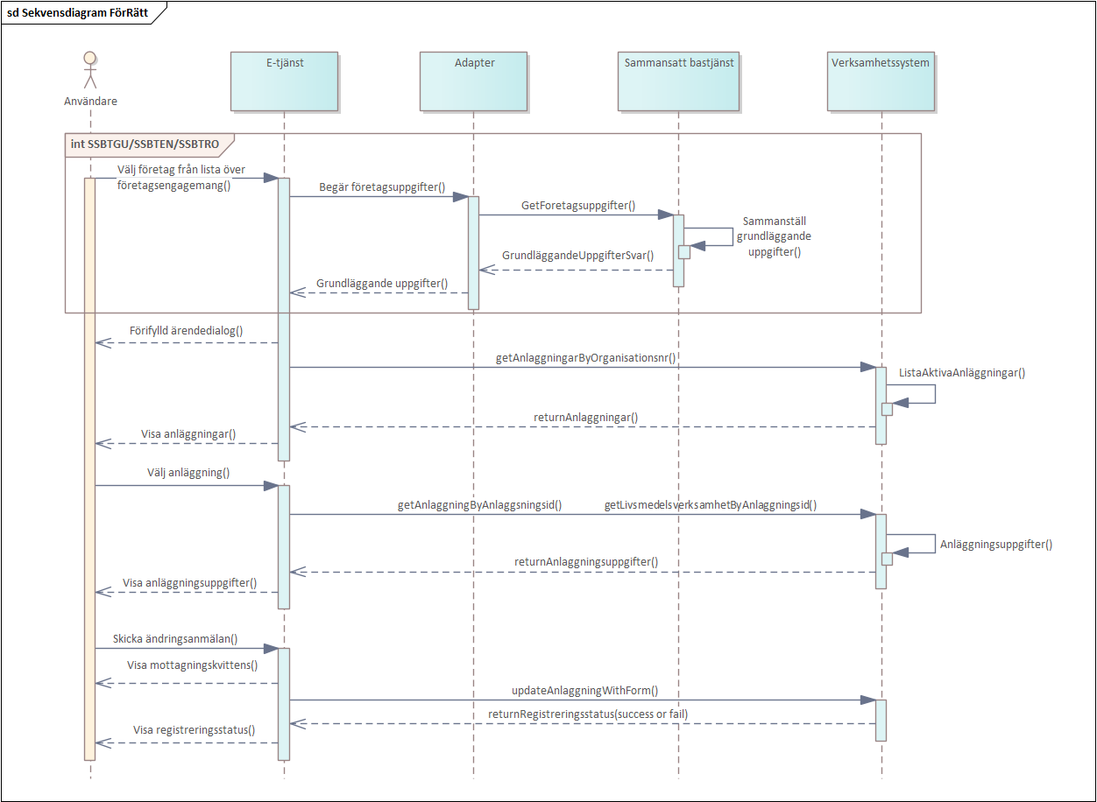

Figur 1. Sekvensdiagram FörRätt API

## Interaktion med den sammansatta bastjänsten

Den inramade delen överst i diagrammet visar översiktligt samspelet med den sammansatta bastjänsten *(v)*, d.v.s. hur användaren förses med grundläggande uppgifter om ett av sina företag. Detaljer om den interaktionen finns i Figur 2.

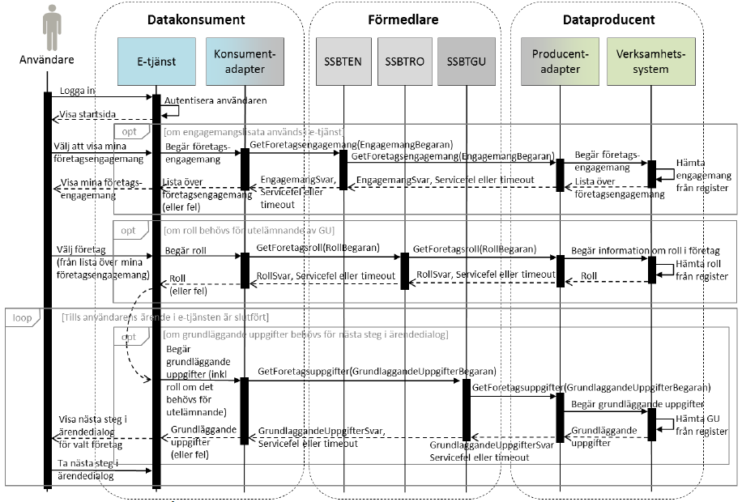

Figur 2. Sekvensdiagram e-tjänst ansluten till Bolagsverkets förmedlingstjänster

Sekvensdiagrammet ovan är hämtat från Bilaga A till Infrastrukturen för vidareförmedling av grundläggande uppgifter om företag *(v)*. I den bilagan finns regelverk och beskrivningar av samspelet mellan konsument, förmedlare och producent.

## Hämta anläggningar

Enbart relevanta anläggningar för omklassning returneras från verksamhetssystemet, d.v.s. livsmedelsanläggningar som inte upphört. Anläggningsnamn kan, beroende på system, vara en kombination av namn på anläggning, objekt och verksamhet.

Uppgifter som returneras från verksamhetssystemet är anläggnings-id, anläggningsnamn, besöksadress samt huvudsaklig inriktning om sådan finns. Huvudsaklig inriktning används för att indikera om omklassning är påbörjad.

## Hämta uppgifter om vald anläggning

Användare som via SSBTGU/EN/RO bekräftats ha en behörig roll i företaget får se uppgifter ur verksamhetssystemet. Andra användare får enbart se namn och adress på anläggningen, precis som i 3.2.

Uppgifterna hämtas i flera separata operations för att bl.a. underlätta versionshantering.

* Anläggning, adress
* Kontaktperson
* Verksamhet
* Faktureringsuppgifter

*Funktionalitet för personer utan roll i bolaget byggs eventuellt med fullmakter och ombudstjänsten när det byggblocket är realiserat av DIGG och Bolagsverket, men inte för version 1.0 av FörRätt.*

## Spara uppgifter

Postningen av uppgifterna i e-tjänstens formulär görs i ett (1) anrop. Hanteringen förslås vara synkron, i första hand eftersom hela modellen bygger på synkron hantering. Om inte anrop fungerar övergår interaktionen till en asynkron hantering med kvittens i e-tjänsteplattformen.

Diarienummer eller annat id returneras från verksamhetssystemet när uppgifterna från e-tjänsten erhålls.

Felhantering återstår att specificera om e-tjänst eller verksamhetssystem inte svarar.

## Kvittens på registrerade uppgifter

E-tjänsten returnerar ett ärendenummer/id till användaren tillsammans med en PDF med registrerade uppgifter.

När verksamhetssystemet erhållit uppgifterna returneras ett ok eller felmeddelande, eventuellt tillsammans med diarienummer eller motsvarande, till e-tjänsten och användaren. Det är upp till varje kommun att bestämma hur detta sista steg visas upp i e-tjänsten/för användaren.

# Informationsutbytesmodell

Informationsutbytesmodellen visar de uppgifter som ingår i API FörRätt rörande omklassning av livsmedelsanläggningar. De uppgifter som påverkar riskklassningen finns i informationsobjektet ”Verksamhet”.

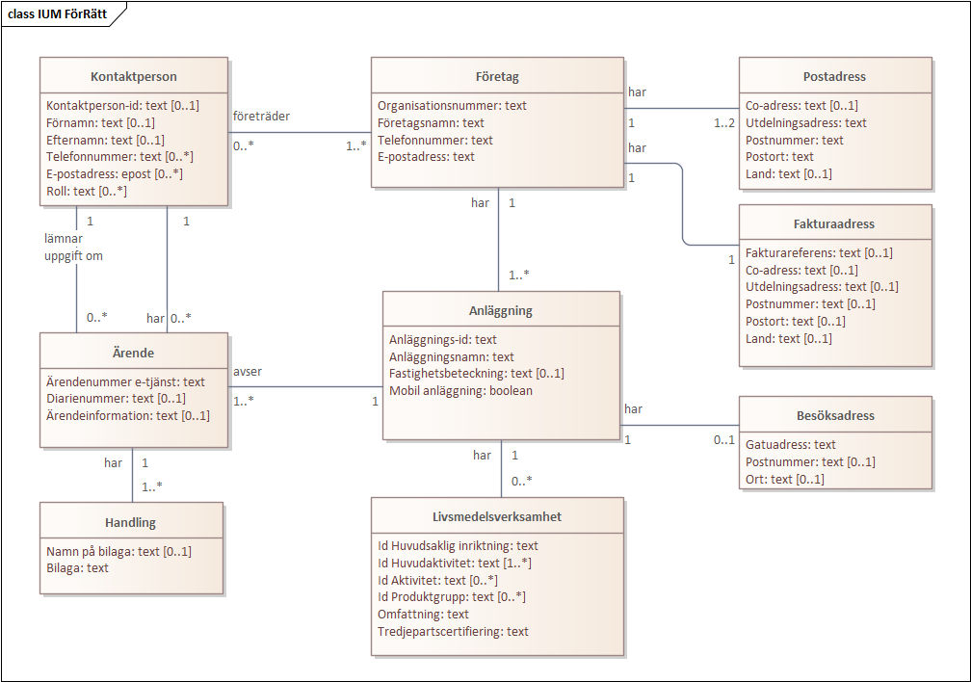

Figur 3. Informationsutbytesmodell angående omklassning av livsmedelsanläggning

## Företag

### Företag

**Definition enligt (EG) 178/2002:** *Livsmedelsföretag* är varje privat eller offentligt företag som med eller utan vinstsyfte bedriver någon av de verksamheter som hänger samman med alla stadier i produktions-, bearbetnings- och distributionskedjan av livsmedel.

**Definition enligt Bolagsverket:** Företag är en juridisk person eller enskild näringsidkare eller övrig association som är registrerad som företag (godkänd för F-skatt hos Skatteverket, arbetsgivarregistrerad hos Skatteverket, momsregistrerad hos Skatteverket, registrerat hos organisationsnummertilldelande myndighet och registrerat företagsnamn hos Bolagsverket för enskild näringsidkare).

| Uppgift | Beskrivning | Datatyp | Multiplicitet |
| --- | --- | --- | --- |
| Organisationsnummer | Organisationsnummer är en identitetsbeteckning för juridiska personer (bolag, föreningar, stiftelser, myndigheter och andra organisationer) på motsvarande sätt som personnummer är en identitetsbeteckning för fysiska personer.  Det kan förekomma att t.ex. enskilda näringsidkares organisationsnummer har registrerats med hela personnumret i verksamhetssystemen. Det gör att detta fält utgörs av 12 tecken.  Organisationsnummer representeras som 10 siffror och personnummer representeras som 12 siffror.  För att få ett enhetligt format med 12 tecken rekommenderas att prefixet 16 används för organisationsnummer.  *Exempel juridisk person: 556003-8860, alternativt 16556003-8860*  *Exempel personnummer: 19810105-2382* | Text (12) | 1:1 |
| Företagsnamn | Företagets registrerade företagsnamn.  SSBTGU UD0001, UD0020 (enskild näringsidkare)  *Exempel: Emmas Bageri AB* | Text (200) | 1:1 |
| Telefonnummer | Telefonnummer till företaget.  SSBTGU UD0006  *Exempel: 070-1234567* | Text (15) | 1:1 |
| E-postadress | E-postadress till företaget.  SSBTGU UD0004  *Exempel:* [*emmasbageri@exempel.se*](mailto:emmasbageri@exempel.se) | Text (50) | 1:1 |

### Postadress

En postadress bär information om c/o-adress, utdelningsadresser, postnummer, postort och land.

**Definition enligt SSBTGU:** Kontaktuppgift som entydigt definierar verkligt eller avsett avlämningsställe för postförsändelser vanligtvis i kombination med uppgift om adressat eller mottagare och har i vissa fall särskild adresskälla.

Postadress ingår i SSBTGU UD0003, UD0009 och UD0023 beroende på bolagsform.

| Uppgift | Beskrivning | Datatyp | Multiplicitet |
| --- | --- | --- | --- |
| Co-adress | En särskild postadress, som är ett komplement till folkbokföringsadressen, för att ange vem som ansvarar för att en försändelse når avsedd adressat. | Text (50) | 0:1 |
| Utdelningsadress | Identifierar belägenhet för avlämningsställe. Utdelningsadress kan även vara en box-adress.  *Exempel: Testgatan 1* | Text (64) | 1:1 |
| Postnummer | Postnummer  *Exempel: 851 81* | text (10) | 1:1 |
| Postort | Ort  *Exempel: Sundsvall* | Text (32) | 1:1 |
| Land | Anges inte land förutsätts att det är Sverige. | Text (32) | 0:1 |

## Anläggning

### Anläggning

En anläggning är en plats där livsmedelsföretagaren bedriver verksamhet. Det kan vara en restaurang eller en butik men även ett marknadsstånd, ett förskolekök eller ett importkontor. Ett livsmedelsföretag kan ha en eller flera anläggningar.

| Uppgift | Beskrivning | Datatyp | Multiplicitet |
| --- | --- | --- | --- |
| Anläggnings-id | Anläggnings-id från verksamhetssystemet.  *Exempel: cc923815-7f14-42e4-bad0-d1dc0e6b2ba4* | Text (50) | 1:1 |
| Anläggningsnamn | Benämning på livsmedelsanläggningen.  *Exempel: Emmas konditori* | Text (100) | 1:1 |
| Fastighetsbeteckning | Fastighetsbeteckning i klartext.  *Exempel: Viken 23:1* | Text (50) | 0:1 |
| Mobil anläggning | Med mobil anläggning menas verksamhet som inte bedrivs på en fast plats utan på olika platser. Det kan röra sig om försäljning eller servering från en bil eller ombord på en båt. Mobila livsmedelsanläggningar ska registreras i den kommun där de huvudsakligen bedriver sin verksamhet.  *Exempel: Nej* | Boolean | 1:1 |

### Kontaktperson

Kontaktperson kan anta flera roller i hanteringen av omklassning och registrering.

| Uppgift | Beskrivning | Datatyp | Multiplicitet |
| --- | --- | --- | --- |
| Kontaktperson-id | Id på personen i verksamhetssystemet. Används för att identifiera personen. Kontaktperson-id ska inte vara personnummer. | Text (50) | 0:1 |
| Förnamn | Kontaktpersonens förnamn. | Text (32) | 0:1 |
| Efternamn | Kontaktpersonens efternamn. | Text (32) | 0:1 |
| Telefonnummer | Telefonnummer till kontaktpersonen | Text (15) | 0:* |
| E-postadress | E-postadress till kontaktperson. | Text (50) | 0:* |
| Roll | Roller som hanteras i e-tjänsten är Kontaktperson livsmedelsanläggning, Kontaktperson ärende eller Uppgiftslämnare.  *Exempel: Kontaktperson livsmedelsanläggning* | Text (50) | 0:* |

### Besöksadress

Kontaktuppgift som entydigt och unikt anger en geografisk plats utan användning av koordinater. Besöksadress kan vara samma som postadress.

Synonymer är belägenhetsadress och verksamhetsadress enligt SSBTGU.

| Uppgift | Beskrivning | Datatyp | Multiplicitet |
| --- | --- | --- | --- |
| Gatuadress | Identifierar belägenhet, med t.ex. gatuadress.  *Exempel: Storgatan 8* | Text (64) | 1:1 |
| Postnummer | Postnummer  *Exempel: 851 81* | Text (10) | 0:1 |
| Ort | Ort där livsmedelsanläggningen är belägen.  *Exempel: Sundsvall* | Text (32) | 0:1 |

## Faktura

### Fakturaadress

Fakturaadress för den livsmedelsanläggning som fakturan avser.

| Uppgift | Beskrivning | Datatyp | Multiplicitet |
| --- | --- | --- | --- |
| Fakturareferens | Referens som livsmedelsanläggningen uppgivit ska finnas på fakturan. | Text | 0:1 |
| Co-adress |  | Text (50) | 0:1 |
| Postadress | Utdelningsadress, box, fack och liknande.  *Exempel: Storgatan 8* | Text (64) | 0:1 |
| Postnummer | Postnummer  *Exempel: 851 81* | Text (10) | 0:1 |
| Postort | Ort  *Exempel: Sundsvall* | Text (32) | 0:1 |
| Land | Anges inte land förutsätts att det är Sverige. | Text (32) | 0:1 |

## Livsmedelsverksamhet

Affärsregler för livsmedelsverksamhet som inte framgår av nedanstående tabell:

* En livsmedelsverksamhet har en Riskklass
* En Huvudsaklig inriktning styr en eller flera möjliga Aktiviteter.
* En eller flera Huvudaktiviteter bestämmer en Verksamhetstyp.
* En Aktivitet medger ingen eller flera Produktgrupper.

### Livsmedelsverksamhet

Med livsmedelsverksamhet avses den verksamhet som bedrivs vid en *anläggning.*

| Uppgift | Beskrivning | Datatyp | Multiplicitet |
| --- | --- | --- | --- |
| Id huvudsaklig inriktning | Id-beteckning från det gemensamma kodverket för den huvudsakliga inriktningen för verksamheten. | Text (20) | 1:1 |
| Id huvudaktivitet | Vissa aktiviteter kallas ”huvudaktiviteter” och styr verksamhetens verksamhetstyp/-er.  Id-beteckning från det gemensamma kodverket för den eller de huvudaktiviteter med kontrollbehov som bedrivs i verksamheten. Det är olika huvudaktiviteter som är valbara beroende på huvudsaklig inriktning.  Vissa av huvudaktiviteterna styr om det är aktuellt att ange ”produktgrupper” för verksamheten. För vägledning hänvisas till KontrollWiki. | Text (20) | 1:* |
| Id aktivitet | Id-beteckning från det gemensamma kodverket för den eller de aktiviteter med kontrollbehov som bedrivs i verksamheten. I kodverket finns dessa aktiviteter på flikarna ”underaktivitet…”. Det är olika aktiviteter som är valbara beroende på huvudsaklig inriktning.  Vissa av aktiviteterna styr om det är aktuellt att ange ”produktgrupper” för verksamheten. För vägledning hänvisas till KontrollWiki. | Text (20) | 0:* |
| Id produktgrupp | Id-beteckning från det gemensamma kodverket för den eller de produktgrupper som hanteras i verksamheten.  Observera att det enbart är för vissa aktiviteter det är aktuellt att ange produktgrupp. Produktgrupp är inte aktuellt för inriktningarna Livsmedelsanläggning i sista led eller Dricksvattenanläggning. | Text (20) | 0:* |
| Omfattning | Id-beteckning från det gemensamma kodverket för livsmedelsverksamhetens omfattning. Omfattningen är en faktor som har betydelse för riskklassningen. | Text (20) | 1:1 |
| Tredjepartscertifiering | Ja eller nej om anläggningen har minst en tredjeparts­certifiering som finns upptagen i Livsmedelsverkets förteckning. Certifikaten ska dock skickas med som bilagor. | Text (20) | 1:1 |

## Ärende

Ett ärende registreras i kontrollmyndighetens diarium när en handling inkommit.

### Ärende

| Uppgift | Beskrivning | Datatyp | Multiplicitet |
| --- | --- | --- | --- |
| Ärendetyp | Typ av ärende. Indelning av ärenden som omfattas av samma regler.  *Exempel: Riskklassning av livsmedelsanläggning* | Text (50) | 0:1 |
| Ärendenummer e‑tjänst | Ärendenummer som skapas i e-tjänsten som användaren/företagaren kan använda som referens till ärendet. Ärendenummer e-tjänst är inte samma sak som diarienummer i verksamhetssystemet. | Text (50) | 1:1 |
| Diarienummer | Diarienummer eller motsvarande från kontrollmyndigheten.  *Exempel: 2023/00283* | Text (50) | 0:1 |
| Ärendeinformation | Används för olika kommentarer angående ärendet. Det kan t.ex. vara information som kan vara bra att känna till om verksamheten och som inte täcks in av övriga uppgifter. | Text (max) | 0:1 |

## Handling

I lagen så beskrivs en handling som en framställning i skrift eller bild samt en upptagning som kan läsas, avlyssnas eller på annat sätt uppfattas endast med hjälp av tekniska hjälpmedel.

Ett ärende kan innehålla en eller flera handlingar. I FörRätt avses bifogade dokument/filer.

### Handling

| Uppgift | Beskrivning | Datatyp | Multiplicitet |
| --- | --- | --- | --- |
| Namn på bilaga | Kompletterande information om t.ex. säsongsverksamhet. | Text (50) | 1:1 |
| Bilaga | Dokument som bifogas handlingsposten. Det kan t.ex. vara   * PDF med sammanställning av samtliga uppgifter som skickas från e-tjänsten till verksamhetssystemet. * Tredjepartscertifikat. | Text | 0:1 |

# Informationsmodell

Informationsmodellen visualiserar de uppgifter som krävs för att göra en riskklassning av en verksamhet, samt de uppgifter i övrigt som krävs vid registrering av en livsmedelsanläggning. Detaljerad beskrivning av informations­objekten och begreppen i informationsmodellen finns i Livsmedelsverkets tekniska specifikation för nya riskklassningsmodellen och myndighetsrapporteringen *(vi)* samt i Bolagsverkets grundläggande uppgifter om företag, SSBTGU *(iii)*.

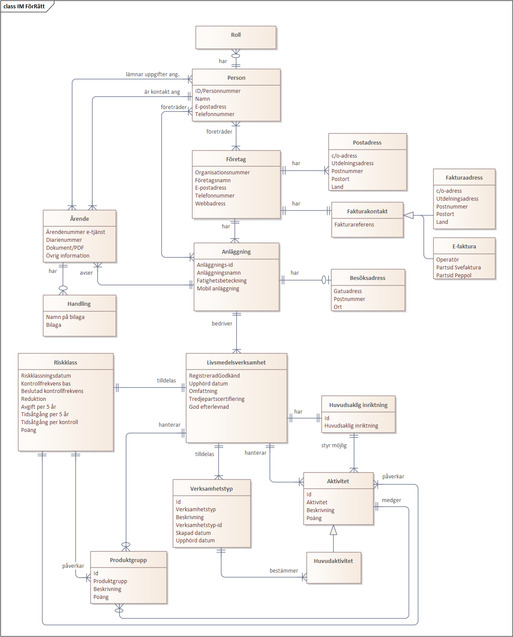

Figur 4. Informationsmodell för riskklassning av livsmedelsanläggningar

# API-specifikation

En API-specifikation (i) bifogas som OpenAPI version 3.0. Koden kan t.ex. användas i Swagger (vii) för att visualisera gränssnittsdefinitionen.

Uppgifter att ändra i API-specifikationen vid implementation:

* + Kontaktuppgifter
  + URL till API
  + Inställningar för säkerhet

Den säkerhetsmetod som används i specifikationen är API-key. Den bör ersättas med relevant metod för implementationen. OpenAPI stödjer fyra olika autentiseringsscheman; API key, http, OAuth 2.0 och Open ID Connect.

I API-specifikationen finns enbart ID:n med för de aktiviteter som inte kräver godkännande. De aktiviteter, verksamhetstyper och omfattningar som kräver godkännande finns i kodverket för riskklassning (ii), och kan hämtas till API-specifikationen därifrån.

# Referenser

1. API-specifikation, FörRätt - e-tjänst för omklassning av livsmedelsverksamheter
2. Kodverk för riskklassning
3. REST API profil (Myndigheten för digital förvaltning).   
   [*https://dev.dataportal.se/rest-api-profil*](https://dev.dataportal.se/rest-api-profil)
4. Grundläggande uppgifter om företag, informationsutbytesmodell SSBTGU (Bolagsverket). [*http://samverkan.bolagsverket.se/gu/DataModelDiagram/69ff0b32-fb0c-414d-be20-d13fe1e5dcfc.html*](http://samverkan.bolagsverket.se/gu/DataModelDiagram/69ff0b32-fb0c-414d-be20-d13fe1e5dcfc.html)
5. Dokumentation – Sammansatta bastjänsten för grundläggande uppgifter om företag (Bolagsverket). [*https://bolagsverket.se/omoss/utvecklingavdigitalatjanster/densammansattabastjanstenforgrundlaggandeuppgifteromforetag/dokumentationsammansattbastjanst.2249.html*](https://bolagsverket.se/omoss/utvecklingavdigitalatjanster/densammansattabastjanstenforgrundlaggandeuppgifteromforetag/dokumentationsammansattbastjanst.2249.html)
6. Livsmedelsverkets tekniska specifikation för nya riskklassningsmodellen och myndighetsrapporteringen
7. Swagger OpenAPI Guide  
   [*https://swagger.io/docs/specification/about*](https://swagger.io/docs/specification/about)